CONSOLIDADO DICCIONARIO DE DATOS Y MODELO RELACIONAL

Administración de inventarios

Nicolás Cangrejo Cárdenas
Justin Lindermeyer Chanci Angarita
George Sebastian Sanchez Ibarra
Jorge Alejandro Bonces

2996193

Modelo relacional:
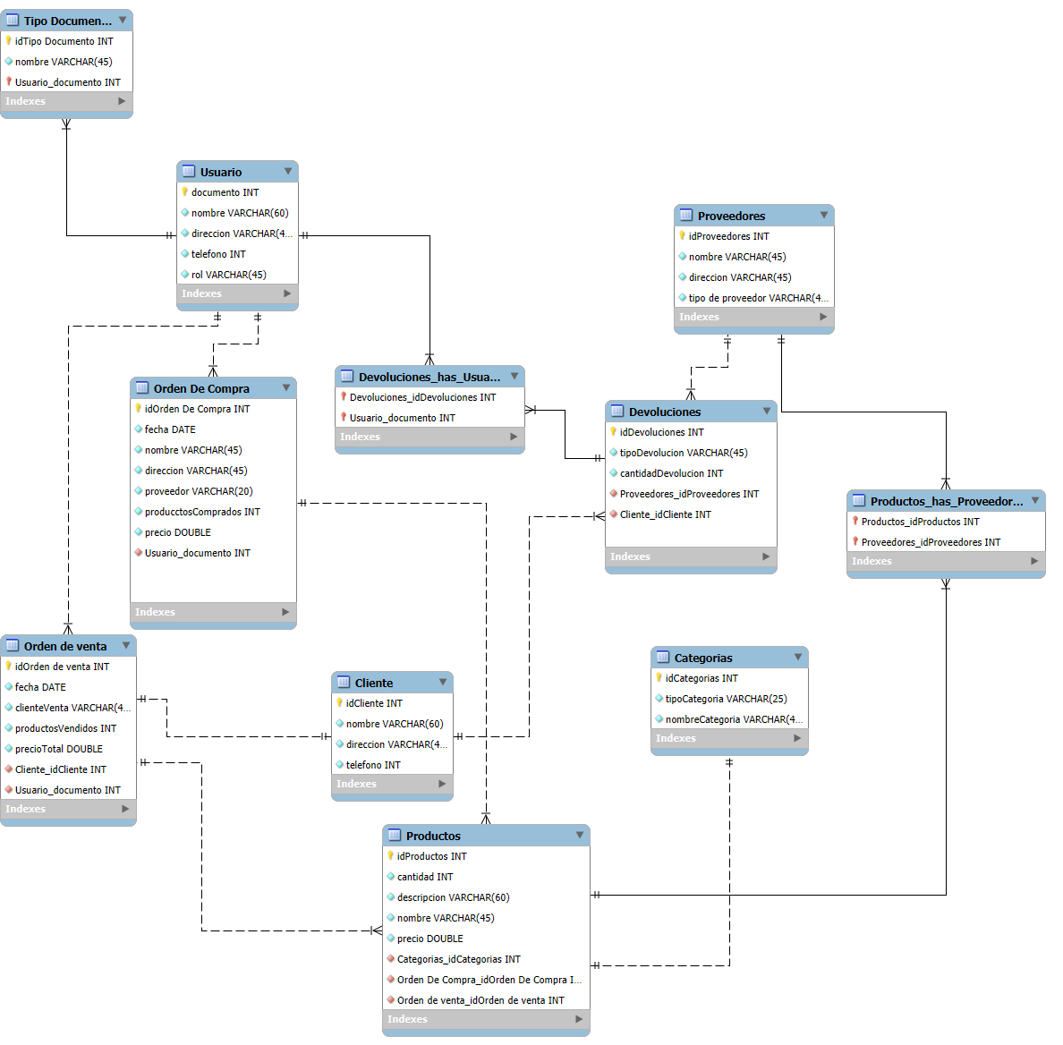

Diccionario de datos:
